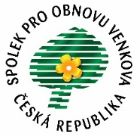
Spolek pro obnovu venkova ČR

PŘIHLÁŠKA
za člena Spolku pro obnovu venkova ČR

Obec, organizace, fyzická osoba:

……...

Jméno a funkce kontaktní osoby (např. starosta, ředitel, pracovník úřadu) :

……

Adresa:

Ulice a číslo domu: ……

Obec: IČ: ……

PSČ: Pošta: Číslo účtu: ……

Okres/kraj: Počet obyvatel: ……
(zaměstnanců)
Telefon:

E-mail:

V ………………………………… dne…………………….

Podpis………………………………………………………

Svým podpisem dávám souhlas s využitím poskytnutých základních osobních údajů pro evidenci členů SPOV ČR.

Prosím, po vyplnění zašlete na adresu nebo email:

Spolek pro obnovu venkova Jihomoravského kraje, pobočný spolek
Jan Kauf
Hrušky 166, PSČ 68352
T: 725111467
E: j.kauf@seznam.cz

